**TÍTULO: subtítulo (**Título e subtítulo em fonte Times new Roman, tamanho da letra: 14, em negrito. Título maiúscula, subtítulo minúscula)

Autor 1[1]

Autor 2[2]

Autor 3**[3]**

**RESUMO**

O resumo deve conter um breve contexto sobre o assunto, além da questão norteadora, o objetivo da pesquisa, a metodologia empregada, a linha teórica seguida e os resultados obtidos. Deve-se empregar no máximo 150 palavras, cuja Fonte é Times New Roman, tamanho da letra 12 com espaçamento simples e texto justificado.

**Palavras-chave:** mínimo 3 palavras; máximo 5 palavras; separadas por ponto e virgula.

**NOTAS INTRODUTÓRIAS**

Cabe destacar que serão priorizados trabalhos que resultem de pesquisas diretamente relacionadas à educação inclusiva e aos currículos em contextos latino-americanos e caribenhos. Para citações diretas até 3 linhas, utiliza-se aspas na citação e autor, ano e página. Como no exemplo: “criadores, inclinaram-se diante de suas próprias criações. Livremo-nos, pois, das quimeras, das ideias, dos dogmas, dos seres imaginários, sob o julgo dos quais eles se estiolam. Revoltemo-nos contra o domínio dessas ideias” (Marx; Engels, 1998, p. 3).

Citações diretas com mais de 3 linhas, deve-se aplicar o recuo de 4 cm, com letra tamanho 10, espaçamento simples, além de citar, autor, ano e página, como no exemplo:

Em vista disso, Chauí (1982, p. 95) ressalta que:

Todos esses procedimentos consistem naquilo que é a operação intelectual por excelência da ideologia: a criação de universais abstratos, isto é, a transformação das ideias particulares da classe dominante em ideias universais de todos e para todos os membros da sociedade. Essa universalidade das ideias é abstrata porque não corresponde a nada real e concreto, visto que no real existem concretamente classes particulares e não a universalidade humana. As ideias da ideologia são, pois, universais abstratos.

Em casos de citações com até 3 autores, cita-se todos eles, acima de 3 autores, citam o primeiro autor, seguido de *et al*, ano e página se for citação direta. Nas citações indiretas, não é necessário citar a página. Pode-se utilizar tabelas, figuras, gráficos, seguindo o formato abaixo: título e fonte em tamanho 10, fonte Times New Roman, centralizado e em negrito, como no exemplo.

**Gráfico 1 –** Distribuição da população brasileira com menos de 18 anos em 200 e 2020.

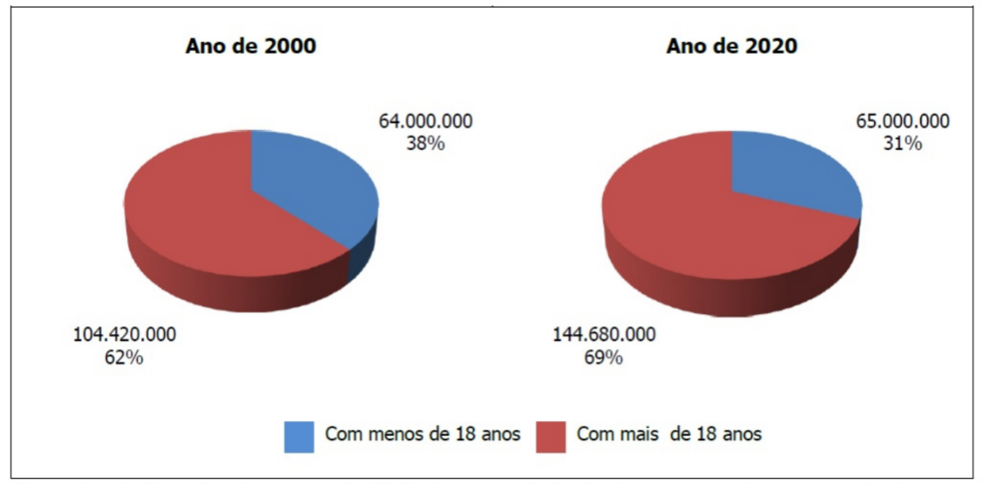

**Fonte:** censo 2020 (IBGE, 2020).

**METODOLOGIA**

Na metodologia, prioriza-se o tipo de pesquisa, abordagem, lócus da pesquisa, se houver, população e amostra, instrumentos utilizados e encaminhamentos. Aplica-se fonte Times New Roman, de tamanho 12 com espaçamento entre linhas 1,5 e espaçamento a esquerda 1,25 no início do parágrafo.

**RESULTADOS E DISCUSSÃO**

Nesta etapa estima-se que o (s) autor (es) apresentem dados sobre a pesquisa e proponham discussões a respeito, utilizando aporte teórico para embasar os resultados obtidos. Aplica-se fonte Times New Roman, de tamanho 12 com espaçamento entre linhas 1,5 e espaçamento a esquerda 1,25 no início do parágrafo.

**NOTAS FINAIS**

Nas notas finais, estima-se que o (s) autor (es) façam um breve resumo dos resultados obtidos e possíveis conclusões obtidas a partir desses resultados. Evita-se utilizar aporte teórico nesta etapa do texto, mantendo-se esta linha na nas notas introdutórias

**REFERÊNCIAS**

BAPTISTA,Lívia Márcia Tiba Rádis. (De)Colonialidade da linguagem, lócus enunciativo e constituição identitária em Gloria Anzaldúa: uma “new mestiza”. **Polifonia**, Cuiabá-MT, v. 26, n.44, p. 01-163, out.-dez., 2019. Disponível em: <https://periodicoscientificos.ufmt.br/ojs/index.php/polifonia/article/view/8974>. Acesso em: 12 de nov. 2024

BOURDIEU, Pierre. Os três estados do capital cultural. *In*: CATANI, Afrânio; NOGUEIRA, Maria Alice (orgs.) **Escritos de Educação**. Petrópolis: Vozes, 1998, p. 71-80.

CHAUI, Marilena. **O que é ideologia**. 9. ed. São Paulo: Editora Brasiliense, 1982.

CHAVEIRO, Neuma *et al.* Mitos da Língua de Sinais na Perspectiva de Docentes da Universidade Federal de Goiás. **RVCSD - Revista Virtual de Cultura Surda e Diversidade,** Rio de Janeiro,Edição nº 05, 2009. Disponível em: <https://www.editora-arara-azul.com.br/revista/compar3.php>. Acesso em: 26 de mar. 2021.

MARX, Karl. **A miséria da filosofia**. São Paulo: Global Editora, 1985.

MARX, Karl; Engels, Friedrich. **A ideologia Alemã**. 2. ed. São Paulo: Martins Fontes, 1998.

PERLIN, Gladis Teresinha Taschetto. **O ser e o estar sendo surdos:** Alteridade, Diferença e Identidade. Tese (Doutorado em Educação) Programa de Pós-Graduação em Educação, Universidade Federal do Rio Grande do Sul, Porto Alegre: RS, 2003. 156 f. Disponível em: <https://lume.ufrgs.br/bitstream/handle/10183/5880/000521539.pdf>. Acesso em: 3 out.. 2024.

1. Formação; instituição; ORCID; E-mail.
2. Formação; instituição; ORCID; E-mail.
3. Formação; instituição; ORCID; E-mail.